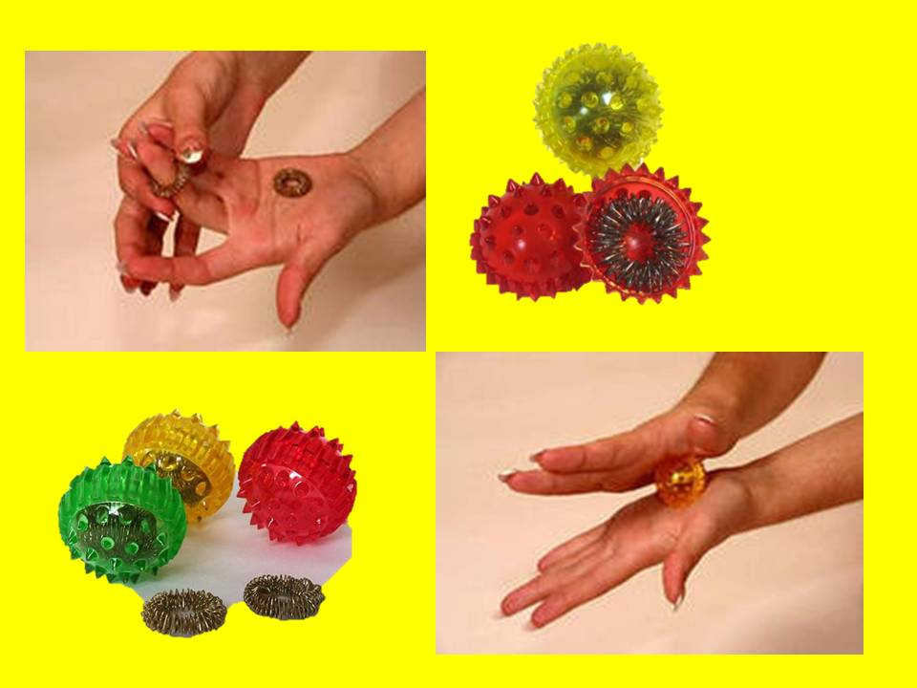
Уважаемые родители, хочу вас познакомить с СУ - ДЖОК ТЕРАПИЕЙ В РАБОТЕ С ДЕТЬМИ ДОШКОЛЬНОГО ВОЗРАСТА.
Су-джок терапия:
-активизирует развитие речи ребенка,
- оказывает стимулирующее воздействие на речевые области в коре головного мозга,
-используется для коррекции произношения (автоматизации звука),
-развития лексико-грамматических категорий,
-совершенствования навыков пространственной ориентации,
-знакомства с цветами.
Вот некоторые приемы, которые можно использовать:
Массаж ладоней и пальцев колючим массажным шариком
1. Шарик находится между ладоней ребёнка, пальцы прижаты друг к другу. Делайте массажные движения, катая шарик вперёд-назад.
2. Шарик находится между ладоней ребёнка, пальцы прижаты друг к другу. Делайте круговые движения, катая шарик по ладоням.
3. Держа шарик подушечками пальцев, делайте вращательные движения вперёд (как будто закручиваете крышку).
4. Держа шарик подушечками пальцев, с усилием надавите ими на мяч (4—6 раз).
5. Держа шарик подушечками пальцев, делайте вращательные движения назад (как будто открываете крышку).
6. Подкиньте шарик двумя руками на высоту 20—30 см и поймайте его.
7. Зажмите шарик между ладонями, пальцы сцеплены в "замок", локти направлены в стороны. Надавите ладонями на мяч (4—6 раз).
8. Перекладывайте шарик из одной ладони в другую, постепенно увеличивая темп.
9. Массаж пальцев эластичным кольцом (Дети поочередно надевают массажные кольца на каждый палец, проговаривая стихотворение пальчиковой гимнастики).
10. Прокатывание шариком по написанной букве. Написание буквы и её элементов прокатыванием шарика по поверхности стола, на ладони.
11. Использование Су – Джок шаров для развития памяти и внимания. Дети выполняют инструкцию: надень колечко на мизинец правой руки, возьми шарик в правую руку и спрячь за спину и т.д.; ребенок закрывает глаза, взрослый надевает колечко на любой его палец, а тот должен назвать, на какой палец какой руки надето кольцо.
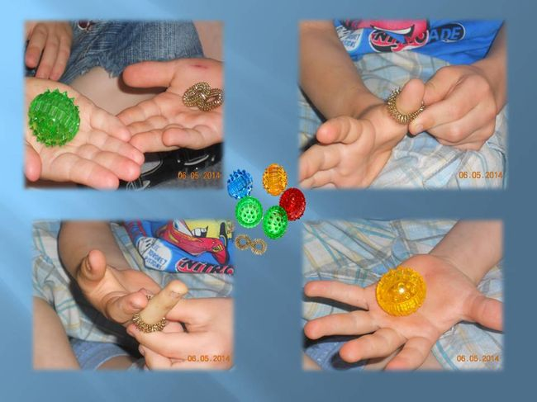
12. Составление цветовых комбинаций из шариков разного цвета. По инструкции ребенок собирает желто-зеленый шарик, красно-синий шарик, красно-желтый шарик и т.д.

